140 Teilnehmende bei der Women in Data Science Regensburg
Fachtagung von Ehrenamtlichen entwickelt sich zum Highlight der regionalen KI-Szene /
Datenwissenschaft ist mitten in unserem Leben angekommen

REGENSBURG/BAYERN. International anerkannte Wissenschaftlerinnen, Expertinnen aus Unternehmen sowie aufstrebende Nachwuchsforscherinnen aus dem Bereich Data Science lockten gut 140 Teilnehmende nach Regensburg. Zum dritten Mal bot die „Women in Data Science Regensburg“ (WiDS Regensburg) einen facettenreichen und fachlich tiefen Einblick, wo und wie Industrie und Forschung maschinelles Lernen und Data Science aktuell und künftig nutzen. Das ehrenamtliche Team zieht ein positives Resümee, schließlich hat sich die Teilnehmendenzahl im Vergleich zum Vorjahr verdoppelt. Steter Tropfen höhlt wohl auch hier den Stein: Die Konferenz entwickelt sich zum Highlight der Region der Data Science Community. Jede Menge Raum zur Vernetzung ergänzte das Programm der Tagung am 25. Mai im Vielberth-Gebäude der Universität Regensburg.

Die „Women in Data Science Regensburg“ ist eine unabhängige Fachtagung, die ein gut zehnköpfiges Team – bestehend aus Studierenden, Nachwuchswissenschaftler*innen und Vertreter*innen von Unternehmen - in Partnerschaft mit der gleichnamigen Konferenz der Stanford University organisiert. Unterstützer sind zudem die Hochschulen Regensburgs sowie die Stadt Regensburg, das bayerische Sensorik-Netzwerk und weitere lokale Kooperationspartner aus dem Hightech-Sektor. Die Tagung ist wertvoller Beitrag, Regensburg als Standort für Hightech-Forschung weithin bekannt zu machen.

Die Programmleitung lag in diesem Jahr bei Elisabeth Moser von der OTH Regensburg, selbst aktuell in der Endphase ihrer Promotion im Bereich Data Science. Ihr Resümee: „Ein voller Erfolg, die Anzahl der Teilnehmenden hat unsere Erwartungen übertroffen.“ Angeregte Diskussionen der gut 140 Teilnehmer - darunter Studierende, Forschende aber auch zahlreiche Professionals aus Unternehmen - zeigten, dass die Fachvorträge den Nerv der Zeit trafen: inhaltlich tief und dennoch mit konkretem Bezug zu unserer Lebens- und Arbeitswelt. Zusehends in den Mittelpunkt rücken z.B. das Vertrauen in künstliche Intelligenz sowie die Diskussion um die technologischen Fortschritte im Kontext gesetzlicher Regelungen.

Auch das Spektrum der Postersession war beeindruckend und bestätigte ergänzend zu den Vorträgen, wie breit das Einsatzgebiet von künstlicher Intelligenz ist. Die Datenwissenschaftlerinnen forschen an neuronalen Netzen zur Analyse des Verhaltens von Kühen im Stall und zum Abbau von Spannungen zwischen den Tieren, im Bereich intelligenter Mobilfunknetze zur Kommunikation oder der intelligenten Bildverarbeitung. Ebenso laufen Studien wie mittels Data Science Hypotheken im Immobiliensektor geprüft oder Bewegungen von Musizierenden zur Vermeidung langfristiger Haltungsfehler analysiert werden können. Auch die Akzeptanz der Technologie z.B. bei der Bereitschaft der Weitergabe von Daten im Gesundheitssektor war Gegenstand der Poster.

Die „Women in Data Science“ setzt ein Zeichen für Diversität in MINT-Berufen. Ursprünglich initiiert hat eine Professorin aus Stanford die Konferenz. Ihr war aufgefallen, dass fast durchgängig männliche Redner als Vortragende bei Konferenzen insbesondere im Bereich der Datenwissenschaft auf der Bühne zu sehen waren – Frauen jedoch nicht. Bei WiDS-Konferenzen tragen zwar nur Frauen vor, explizit erwünscht sind jedoch alle Geschlechter als Teilnehmende.

Details zu den Speakerinnen unter https://www.wids-regensburg.de/speakers/ bzw. zur Konferenz unter www.wids-regensburg.de.

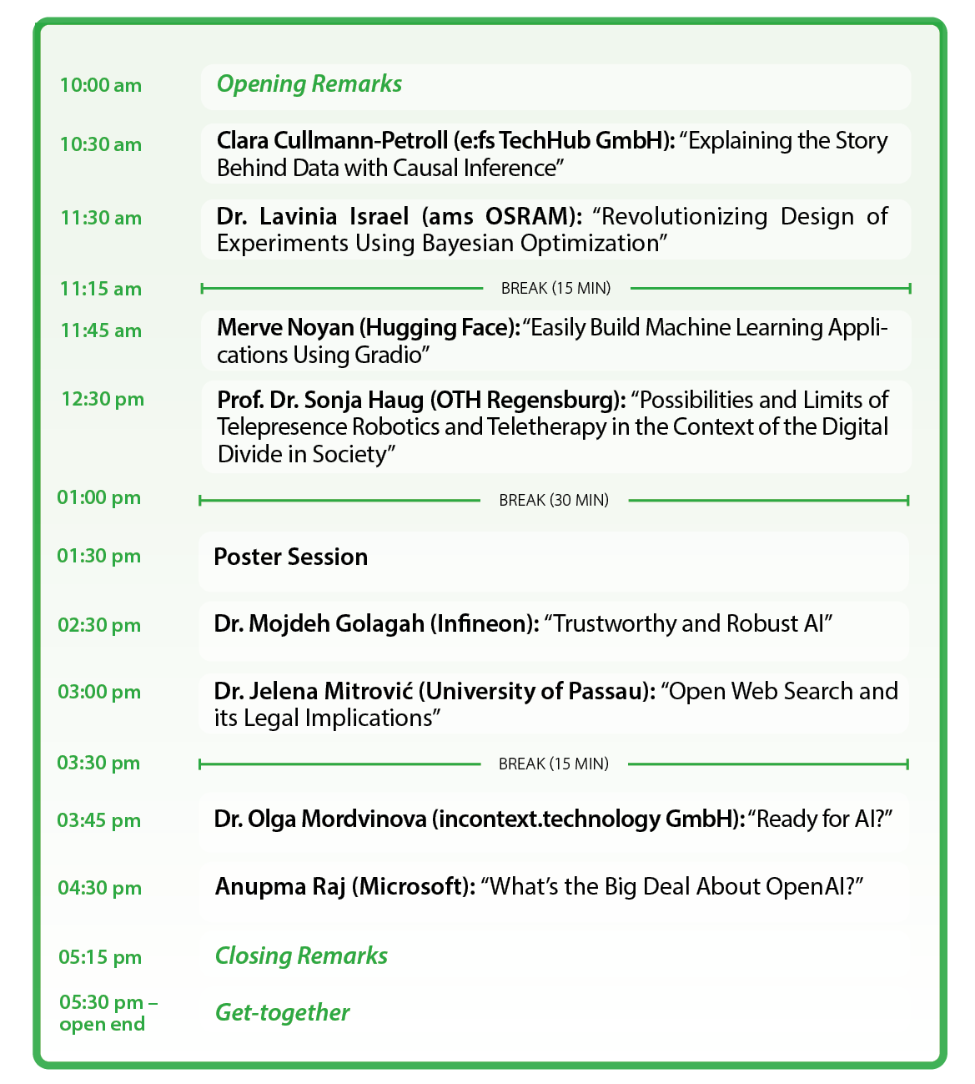

Seit 2006 bündelt die Strategische Partnerschaft Sensorik e.V. als regionales Netzwerk die in Bayern bestehende Sensorik-Expertise, um Innovationskraft und Zukunftsfähigkeit bayerischer Unternehmen und Einrichtungen nachhaltig zu stärken. Über 80 Mitgliedern und 250 aktiven Partnern aus Wirtschaft, Wissenschaft und Politik bietet es neben der Unternehmensvernetzung, Innovationsförderung und Kompetenzbildung zahlreiche konkrete Dienstleistungen.

PRESSEKONTAKT:
Strategische Partnerschaft Sensorik e. V.
Clustermanagement Sensorik
Geschäftsführung
Stefanie Fuchs
Franz-Mayer-Straße 1
93053 Regensburg
Tel. +49 (0)941 63 09 16-13
E-Mail s.fuchs1@sensorik-bayern.de
Web www.sensorik-bayern.de

